Администрация Тутаевского муниципального района

ПОСТАНОВЛЕНИЕ

от 25.07.2022 № 561-п
г. Тутаев

Об утверждении проекта межевания
территорий земельных участков с кадастровыми номерами 76:21:010204:70, 76:21:010204:69, расположенных рядом с земельным участком
по адресу: Ярославская область, г.Тутаев,
ул. Железнодорожная, дом 10-а

В соответствии со статьями 43, 45 и 46 Градостроительного кодекса Российской Федерации, протоколом общественных обсуждений от 06 июля 2022г. № 83, заключением от 07 июля 2022г. о результатах общественных обсуждений по проекту постановления «О назначении общественных обсуждений по проекту постановления Администрации Тутаевского муниципального района «Об утверждении проекта межевания территорий земельных участков с кадастровыми номерами 76:21:010204:70, 76:21:010204:69, расположенных рядом с земельным участком по адресу: Ярославская область, г.Тутаев, ул. Железнодорожная, дом 10-а» от 24.05.2022 № 154, Администрация Тутаевского муниципального района

ПОСТАНОВЛЯЕТ:

1. Утвердить прилагаемый проект межевания территорий земельных участков с кадастровыми номерами 76:21:010204:70, 76:21:010204:69, расположенных рядом с земельным участком по адресу: Ярославская область, г.Тутаев, ул.Железнодорожная, дом 10-а.
- Контроль за исполнением данного постановления возложить на начальника управления архитектуры и градостроительства Администрации Тутаевского муниципального района – главного архитектора Тутаевского муниципального района Е.Н.Касьянову.
- Настоящее постановление вступает в силу после его официального опубликования.

Глава Тутаевского
муниципального района Д.Р. Юнусов

Утверждено
постановлением Администрации
Тутаевского муниципального района
от 25.07.2022 № 561-п
СОДЕРЖАНИЕ

ПРОЕКТ МЕЖЕВАНИЯ ТЕРРИТОРИИ

земельных участков с кадастровыми номерами 76:21:010204:70, 76:21:010204:69,расположенных рядом с земельным участком по адресу: Ярославская область, город Тутаев, улица Железнодорожная, дом 10-а

Заказчик: Напольских Антон Александрович

Исполнительный директор ООО «Фаза» А.М.Фомин

2022 г.
Содержание

№ п/п | Разделы проекта межевания | Номера листов
1 | 2 | 3
1 | Основная часть | 3
1.1 | Общая часть | 4
1.1.1 | Задачи проекта межевания территории земельного участка | 4
1.2 | Наименование, основные характеристики и  назначение планируемого земельного участка | 5
1.3 | Формирование земельного участка | 5
1.4 | Исходные данные для подготовки проекта межевания | 5
1.5 | Сведения об образуемом земельном участке и его частях | 6
1.6 | Координаты поворотных точек границ образуемого земельного участка | 7
1.7 | Заключение о соответствии разработанной документации требованиям законодательства о градостроительной деятельности | 8
2 | Материалы по обоснованию | 9
2.1 | Схема межевания территории для размещения автомобильной дороги | 10

- Основная часть

  - Общая часть

Проект межевания территории земельных участков с кадастровыми номерами 76:21:010204:70, 76:21:010204:69, расположенных рядом с земельным участком по адресу: Ярославская область, город Тутаев, улица Железнодорожная, дом 10-а, разработан в виде отдельного документа в соответствии с Постановлениями Администрации Тутаевского муниципального района № 167-п от 01.03.2021 года и № 128-п от 21.02.2022 года.

Нормативно-правовая база разработки градостроительной документации:
- "Градостроительный кодекс Российской Федерации" №190-ФЗ от 29.12.2004г. (ред. от 30.12.2021 г.);
- "Земельный кодекс Российской Федерации" №136-ФЗ от 25.10.2001г. (ред. от 30.12.2021 г.);
- Федеральный закон «О кадастровой деятельности» № 221-ФЗ от 24.07.2007 г.;
- Генеральный план городского поселения Тутаев Тутаевского муниципального района Ярославской области, утвержденный Решением Муниципального совета городского поселения Тутаев № 103 от 17.06.2021 г.;
- Правила землепользования и застройки городского поселения Тутаев Тутаевского муниципального района Ярославской области, утвержденные Решением Муниципального совета городского поселения Тутаев № 133 от 17.02.2022 г.;
- СП 42.13330.2016. «Свод правил. Градостроительство. Планировка и застройка городских и сельских поселений. Актуализированная редакция СНиП 2.07.01-89*» утвержденный Приказом Минстроя России № 1034/прот 30.12.2016 г.;
- Требования государственных стандартов, соответствующих норм, правил и иных документов;
- Иные законодательные акты Российской Федерации, Ярославской области, Тутаевского муниципального района в сфере градостроительного планирования.

Состав и содержание Проекта соответствуют статье 43 Градостроительного кодекса Российской Федерации и Техническому заданию на проектирование.

    - Задачи проекта межевания территории

К задачам проекта межевания территории относятся:
- определение зоны планируемого к размещению объектов в соответствии с документами территориального планирования;
- определение границ формируемых земельных участков, предоставляемого юридическим и физическим лицам для использования, либо строительства планируемых к размещению объектов;
- определение в соответствии с нормативными требованиями площадей земельных участков.

  - Формирование, наименование, основные характеристики
и назначение планируемых земельных участков

Межевание территории осуществляется применительно к территории, расположение которой предусмотрено проектом в границах кадастрового квартала: 76:21:010204. Земельные участки с кадастровыми номерами 76:21:010204:70, 76:21:010204:69, расположены рядом с земельным участком по адресу: Ярославская область, город Тутаев, улица Железнодорожная, дом 10-а.
В результате проекта межевания территории образованы2 (два) земельных участка путем перераспределения границ земельных участков с кадастровыми номерами 76:21:010204:70, 76:21:010204:69.
Согласно «Правилам землепользования и застройки городского поселения Тутаев Ярославской области» и «Генеральному плану городского поселения Тутаев Ярославской области» образуемые участки располагаются в категории земель - «земли населенных пунктов»:
- 76:21:010204:ЗУ1, площадь 1087 м², «Коммунальная зона» (К), вид разрешенного использования – «Склад» (6.9);
- 76:21:010204:ЗУ2, площадь 7072 м², «Зона транспортной инфраструктуры» (Т), вид разрешенного использования – «Земельные участки (территории) общего пользования» (12.0).
На территории образуемых земельных участков
расположены: ЗОУИТ76:21-6.272 - Зона с особыми условиями использования территории, Санитарно-защитная зона (СЗЗ) ПАО «Тутаевский моторный завод», Зона защиты населения;
не расположены: особо охраняемых природных территорий, объектов культурного наследия, границ лесничеств, лесопарков, участков лесничеств, лесных кварталов, лесотаксационных выделов или частей лесотаксационных выделов.
Проект межевания не содержит предложений по установлению границ зон действия публичных сервитутов.

  - Исходные данные для подготовки проекта межевания

№ п/п | Наименование документа | Реквизиты документа
1 | 2 | 3
1 | Постановление Администрации ТМР | № 167-п от 01.03.2021 г.
2 | Постановление Администрации ТМР | № 128-п от 21.02.2022 г.
3 | Правила землепользования и застройки городского поселения Тутаев Ярославской области | Утвержден Решением Муниципального совета городского поселения Тутаев  № 133 от 17.02.2022г.
4 | Генеральный план городского поселения Тутаев Ярославской области | Утвержден Решением Муниципального совета городского поселения Тутаев  № 103 от 17.06.2021 г.
5 | Сведения государственного кадастра недвижимости (ГКН) о земельных участках, границы которых установлены в соответствии с требованиями земельного законодательства | КПТ

  - Сведения об образуемом земельном участке и его частях

1Список образуемого земельного участка:
№ п/п | Номер земельного участка |  | Номер кадастрового квартала |  | Площадь участка в соответствии с проектом межевания, м². | Сведения о правах |  | Вид разрешенного использования в соответствии с проектом межевания (разрешенное использование) | Категория земель | Местоположе-ние земельного участка
1 | 2 |  | 3 |  | 4 | 5 |  | 6 |  | 7
1 | 76:21:010204:ЗУ1 |  | 76:21:010204 |  | 1087 | Сведения отсутствуют |  | Склад (6.9) | земли насе-ленных пунктов | Ярославская область, город Тутаев, улица Железно-дорожная, у дома 10-а
2 | 76:21:010204:ЗУ2 |  | 76:21:010204 |  | 7072 | Сведения отсутствуют |  | Земельные участки (территории) общего пользования  (12.0) | земли насе-ленных пунктов | Ярославская область, город Тутаев, пр-кт 50-летия Победы
2 Сведения о частях границ образуемого земельного участка (начало):
Обозначение части границы |  |  |  | Горизонтальное проложение (S), м |  |  | Описание прохождения части границы
от т. |  | до т.
1 |  | 2 |  | 3 |  |  | 4
Участок № 1 с к.н. 76:21:010204:ЗУ1
Н1 |  | Н2 |  | 2.53 |  |  | по меже
Н2 |  | Н3 |  | 11.70 |  |  | по меже
Н3 |  | Н4 |  | 58.86 |  |  | по меже
Н4 |  | Н5 |  | 2.84 |  |  | по меже
Н5 |  | Н6 |  | 23.51 |  |  | по меже
Н6 |  | Н7 |  | 5.70 |  |  | по меже
Н7 |  | Н8 |  | 46.55 |  |  | по меже
Н8 |  | Н1 |  | 3.88 |  |  | по меже
Участок № 2 с к.н. 76:21:010204:ЗУ2
Н1 |  | Н2 |  | 0.71 |  |  | по меже
Н2 |  | Н3 |  | 20.98 |  |  | по меже
Н3 |  | Н4 |  | 15.08 |  |  | по меже
Н4 |  | Н5 |  | 19.91 |  |  | по меже
Н5 |  | Н6 |  | 56.58 |  |  | по меже
Н6 |  | Н7 |  | 37.98 |  |  | по меже
Н7 |  | Н8 |  | 11.70 |  |  | по меже
Н8 |  | Н9 |  | 2.53 |  |  | по меже
Н9 |  | Н10 |  | 3.88 |  |  | по меже
Н10 |  | Н11 |  | 46.55 |  |  | по меже
Н11 |  | Н12 |  | 5.70 |  |  | по меже
Н12 |  | Н13 |  | 23.51 |  |  | по меже
Н13 |  | Н14 |  | 3.00 |  |  | по меже
Н14 |  | Н15 |  | 24.50 |  |  | по меже
Н15 |  | Н16 |  | 64.64 |  |  | по меже
Н16 |  | Н17 |  | 5.73 |  |  | по меже
Н17 |  | Н18 |  | 40.00 |  |  | по меже
Н18 |  | Н19 |  | 25.01 |  |  | по меже
Н19 |  | Н20 |  | 18.78 |  |  | по меже
Н20 |  | Н21 |  | 11.67 |  |  | по меже
Н21 |  | Н22 |  | 0.63 |  |  | по меже
Н22 |  | Н23 |  | 13.59 |  |  | по меже
Н23 |  | Н24 |  | 9.74 |  |  | по меже
Н24 |  | Н25 |  | 6.08 |  |  | по меже
Н25 |  | Н26 |  | 3.76 |  |  | по меже
Н26 |  | Н27 |  | 19.91 |  |  | по меже
Н27 |  | Н28 |  | 6.28 |  |  | по меже
Н28 |  | Н29 |  | 0.21 |  |  | по меже
Н29 |  | Н30 |  | 18.91 |  |  | по меже
Н30 |  | Н31 |  | 8.31 |  |  | по меже
Н31 |  | Н32 |  | 27.78 |  |  | по меже
Н32 |  | Н33 |  | 7.80 |  |  | по меже
Н33 |  | Н34 |  | 43.45 |  |  | по меже
Н34 |  | Н35 |  | 13.24 |  |  | по меже
Н35 |  | Н36 |  | 65.75 |  |  | по меже
Н36 |  | Н37 |  | 38.38 |  |  | по меже
Н37 |  | Н38 |  | 86.80 |  |  | по меже
Н38 |  | Н39 |  | 88.81 |  |  | по меже
Н39 |  | Н40 |  | 35.35 |  |  | по меже
Н40 |  | Н41 |  | 24.16 |  |  | по меже
Н41 |  | Н42 |  | 132.26 |  |  | по меже
Н42 |  | Н1 |  | 16.71 |  |  | по меже

  - Координаты поворотных точек границ
образуемого земельного участка

№ точки | Координаты
 | Х | Y
76:21:010204:ЗУ1
Н1 | 401221.52 | 1308363.38
Н2 | 401221.95 | 1308365.87
Н3 | 401223.92 | 1308377.40
Н4 | 401165.17 | 1308373.76
Н5 | 401162.33 | 1308373.72
Н6 | 401166.86 | 1308350.65
Н7 | 401172.45 | 1308351.80
Н8 | 401217.75 | 1308362.49
Н1 | 401221.52 | 1308363.38
76:21:010204:ЗУ2
Н1 | 401355.05 | 1308403.37
Н2 | 401354.41 | 1308403.68
Н3 | 401335.69 | 1308413.15
Н4 | 401335.69 | 1308398.07
Н5 | 401316.65 | 1308392.24
Н6 | 401261.90 | 1308377.96
Н7 | 401223.92 | 1308377.40
Н8 | 401221.95 | 1308365.87
Н9 | 401221.52 | 1308363.38
Н10 | 401217.75 | 1308362.49
Н11 | 401172.45 | 1308351.80
Н12 | 401166.86 | 1308350.65
Н13 | 401162.33 | 1308373.72
Н14 | 401159.33 | 1308373.67
Н15 | 401162.04 | 1308349.32
Н16 | 401097.92 | 1308341.15
Н17 | 401096.99 | 1308346.80
Н18 | 401057.72 | 1308339.21
Н19 | 401052.99 | 1308363.77
Н20 | 401035.15 | 1308357.89
Н21 | 401031.03 | 1308346.97
Н22 | 401030.80 | 1308346.38
Н23 | 401025.55 | 1308333.85
Н24 | 401016.68 | 1308337.87
Н25 | 401011.17 | 1308340.44
Н26 | 401007.76 | 1308342.02
Н27 | 400989.70 | 1308350.39
Н28 | 400983.94 | 1308352.90
Н29 | 400983.83 | 1308353.08
Н30 | 400976.73 | 1308335.55
Н31 | 400968.61 | 1308333.79
Н32 | 400940.91 | 1308335.84
Н33 | 400933.31 | 1308337.60
Н34 | 400894.36 | 1308356.86
Н35 | 400888.02 | 1308345.24
Н36 | 400948.07 | 1308318.45
Н37 | 400986.09 | 1308313.21
Н38 | 401071.26 | 1308329.93
Н39 | 401159.51 | 1308339.90
Н40 | 401194.11 | 1308347.15
Н41 | 401217.47 | 1308353.33
Н42 | 401344.40 | 1308390.49
Н1 | 401355.05 | 1308403.37

  - Заключение о соответствии разработанной документации требованиям законодательства о градостроительной деятельности
Документация по межеванию земельных участков с кадастровыми номерами 76:21:010204:70, 76:21:010204:69, расположенных рядом с земельным участком по адресу: Ярославская область, город Тутаев, улица Железнодорожная, дом 10-а выполнена на основании правил землепользования и застройки в соответствии с требованиями технических регламентов, нормативов градостроительного проектирования, градостроительных регламентов с учетом границ зон с особыми условиями использования территорий.

На территории образуемых земельных участков
расположены: ЗОУИТ76:21-6.272 - Зона с особыми условиями использования территории, Санитарно-защитная зона (СЗЗ) ПАО «Тутаевский моторный завод», Зона защиты населения;
не расположены: особо охраняемых природных территорий, объектов культурного наследия, границ лесничеств, лесопарков, участков лесничеств, лесных кварталов, лесотаксационных выделов или частей лесотаксационных выделов.

В границах санитарно-защитной зоны ЗОУИТ 76:21-6.272 не допускается использования земельных участков в целях: размещения жилой застройки, объектов образовательного и медицинского назначения, спортивных сооружений открытого типа, организаций отдыха детей и их оздоровления, зон рекреационного назначения и для ведения садоводства; размещения объектов для производства и хранения лекарственных средств, объектов пищевых отраслей промышленности, оптовых складов продовольственного сырья и пищевой продукции, комплексов водопроводных сооружений для подготовки и хранения питьевой воды, использования земельных участков в целях производства, хранения и переработки сельскохозяйственной продукции, предназначенной для дальнейшего использования в качестве пищевой продукции.

Схема земельных участков с кадастровыми номерами 76:21:010204:70, 76:21:010204:69, расположенных рядом с земельным участком по адресу: Ярославская область, город Тутаев, улица Железнодорожная, дом 10-а, согласно Генеральному плану городского поселения Тутаев
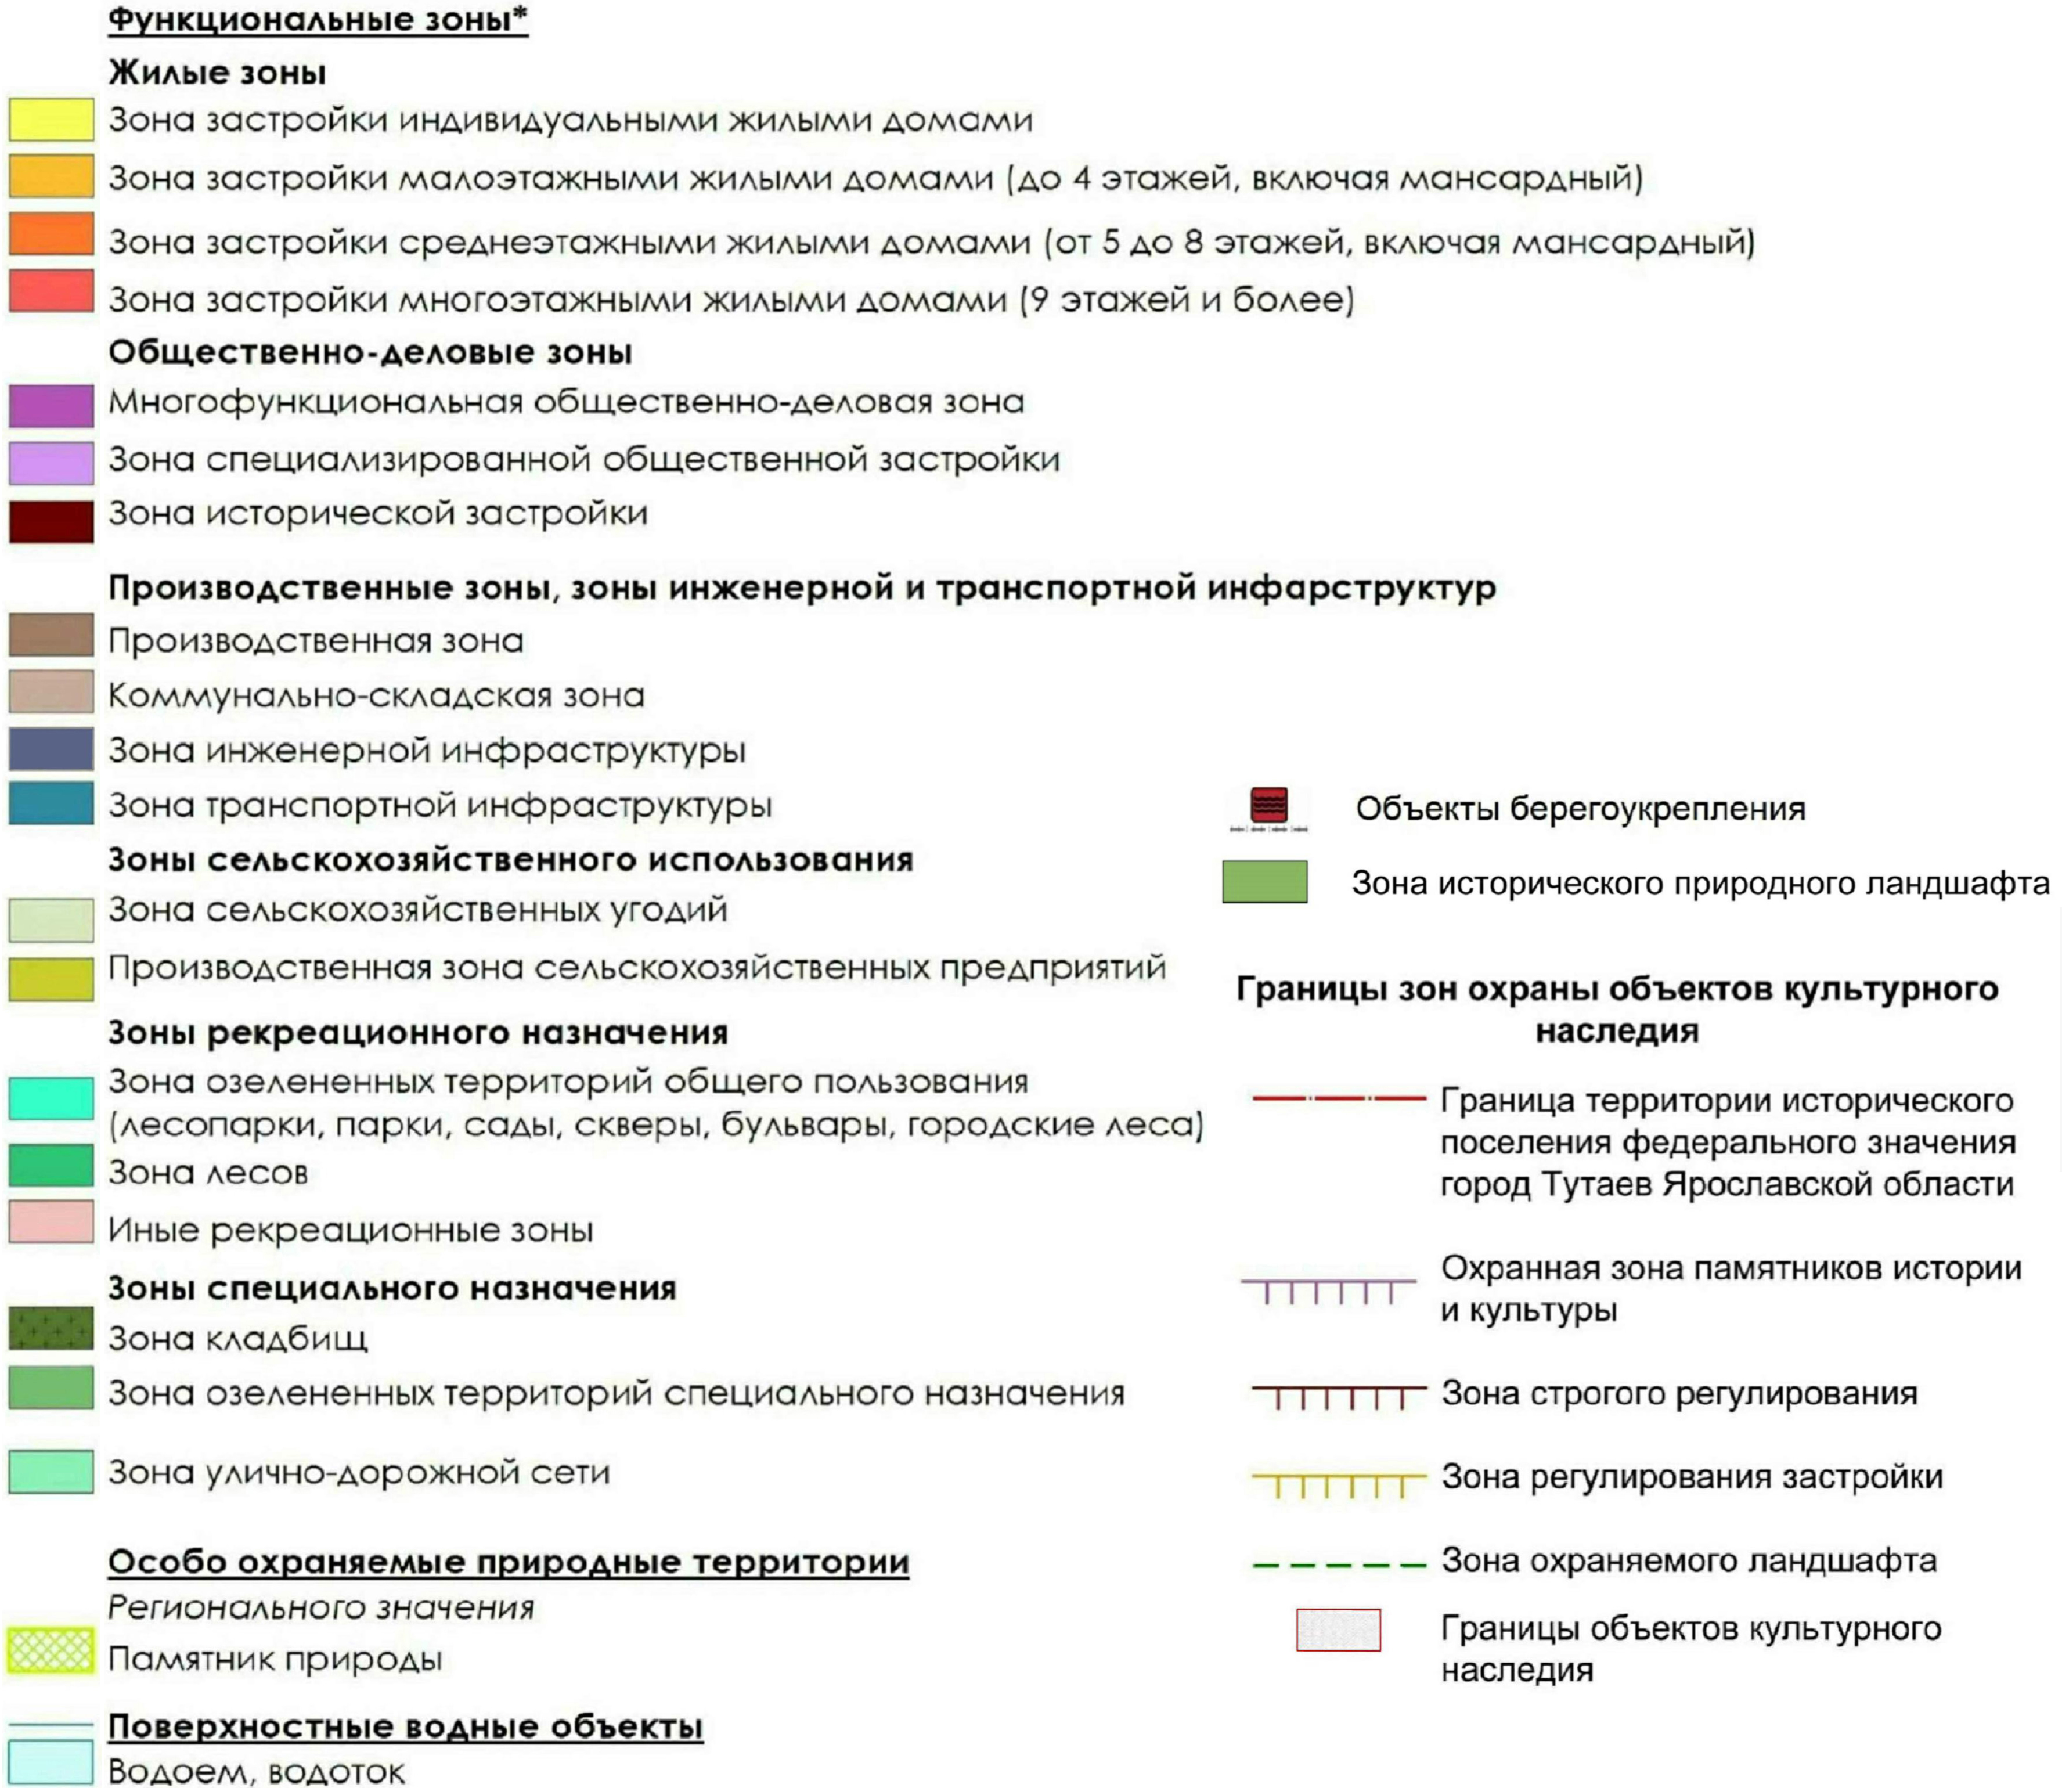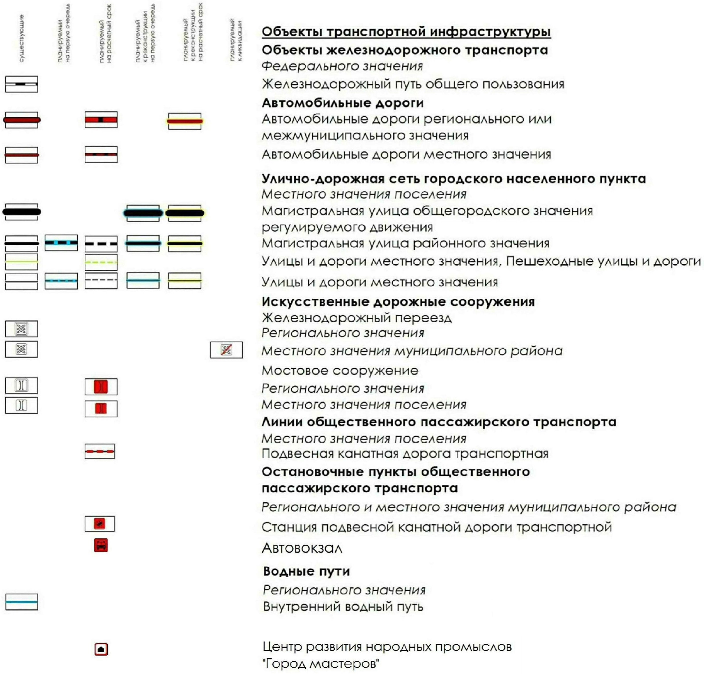
Условные обозначения:
Расположение земельных участков
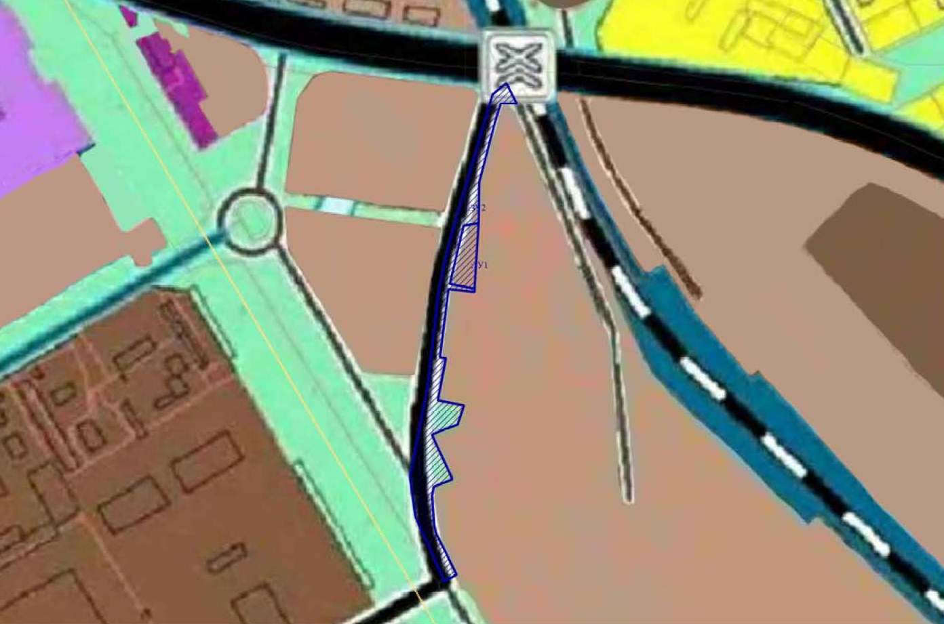
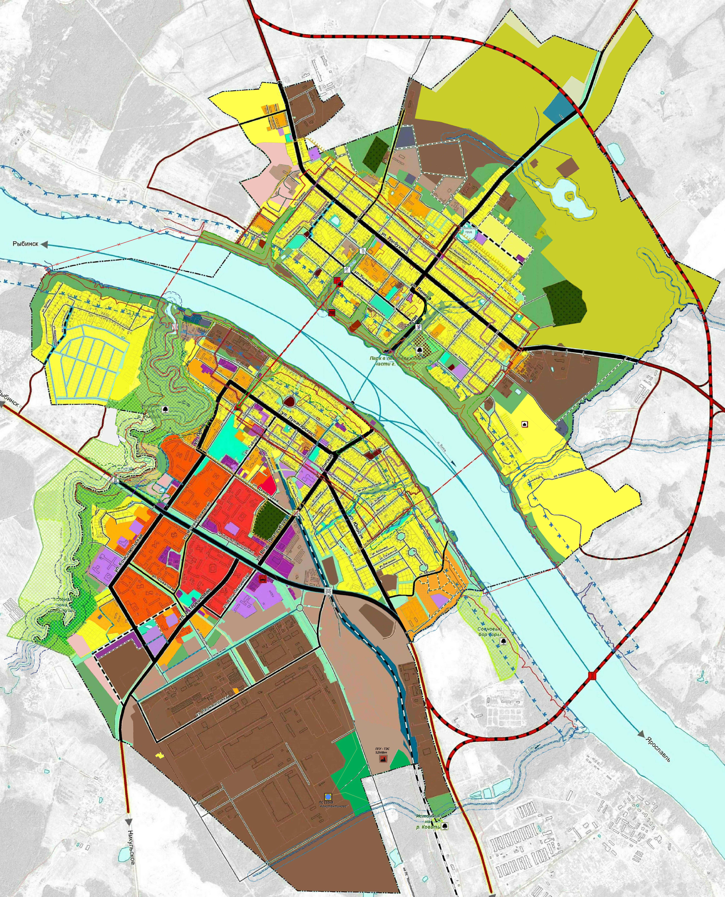
Схема земельных участков с кадастровыми номерами 76:21:010204:70, 76:21:010204:69, расположенных рядом с земельным участком по адресу: Ярославская область, город Тутаев, улица Железнодорожная, дом 10-а, согласно Правилам землепользования и застройки городского поселения Тутаев
Условные обозначения:
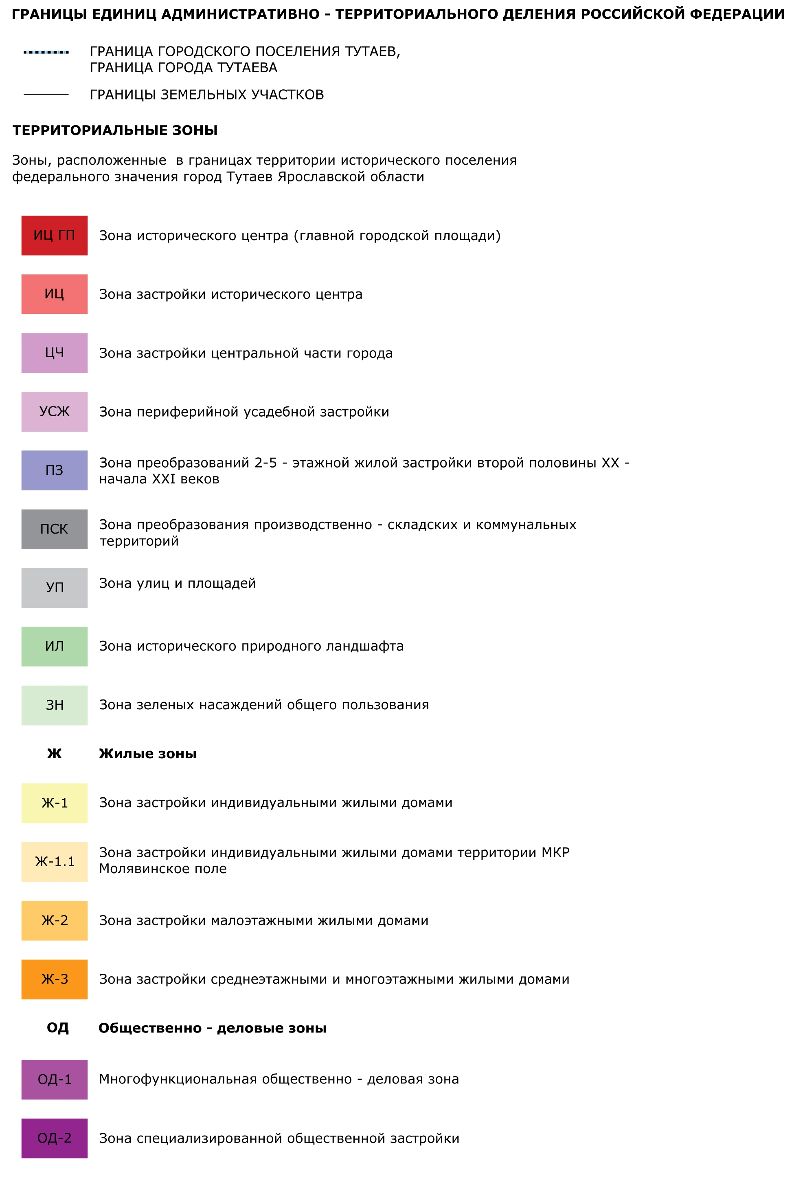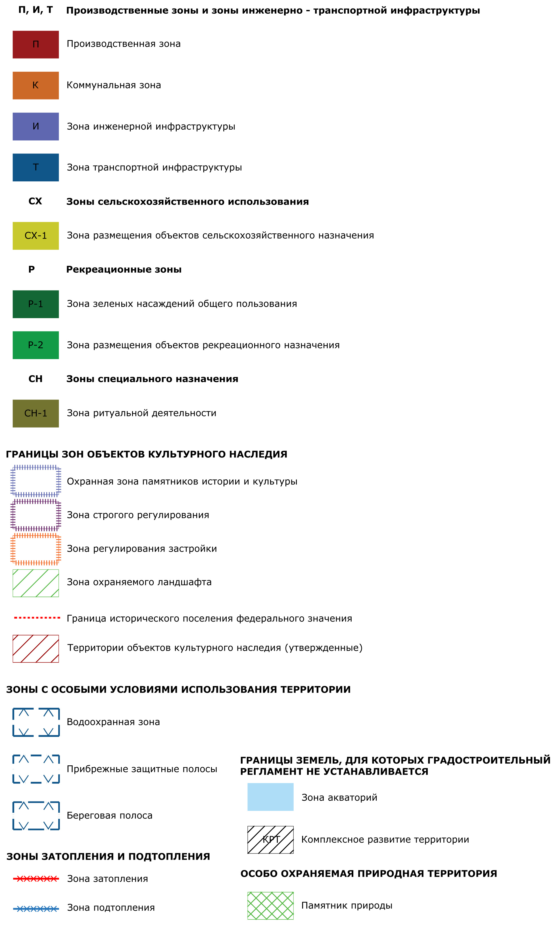
Расположение земельных участков
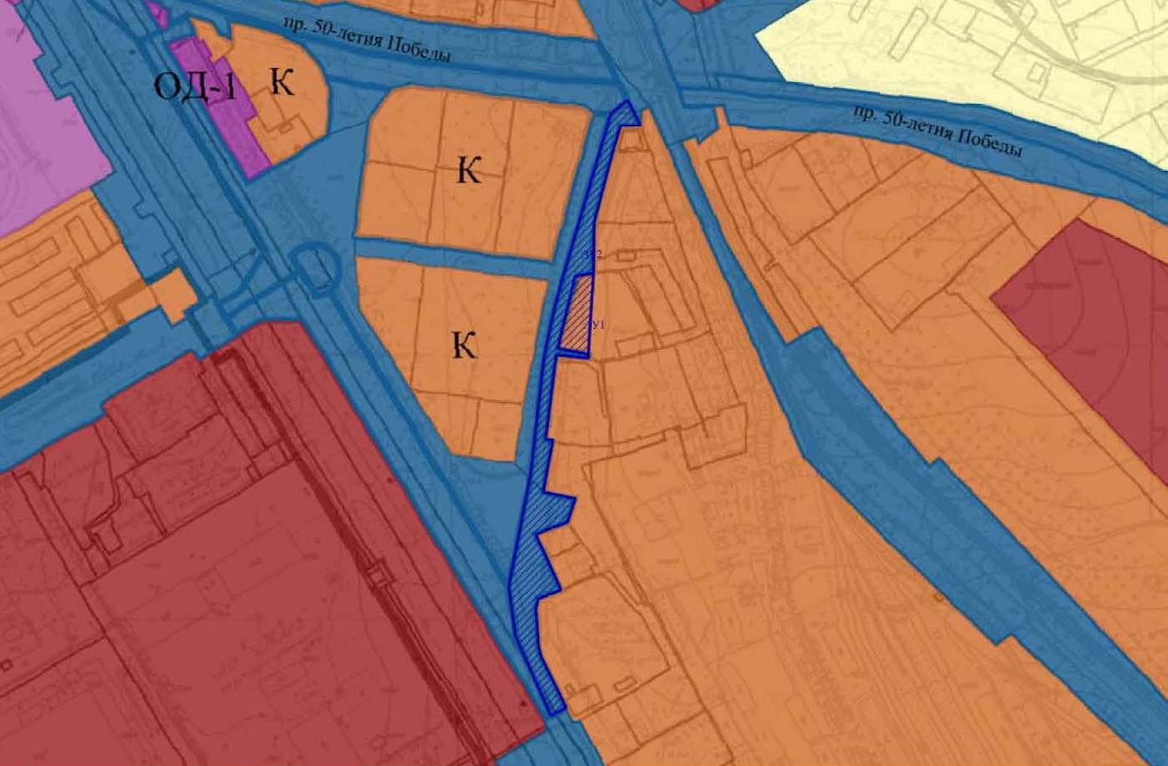

1. Чертеж межевания территории

Проект межевания территории
Земельных участков с кадастровыми номерами 76:21:010204:70, 76:21:010204:69, расположенных рядом с земельным участком по адресу: Ярославская область, город Тутаев, улица Железнодорожная, дом 10-а
Материалы по обоснованию проекта
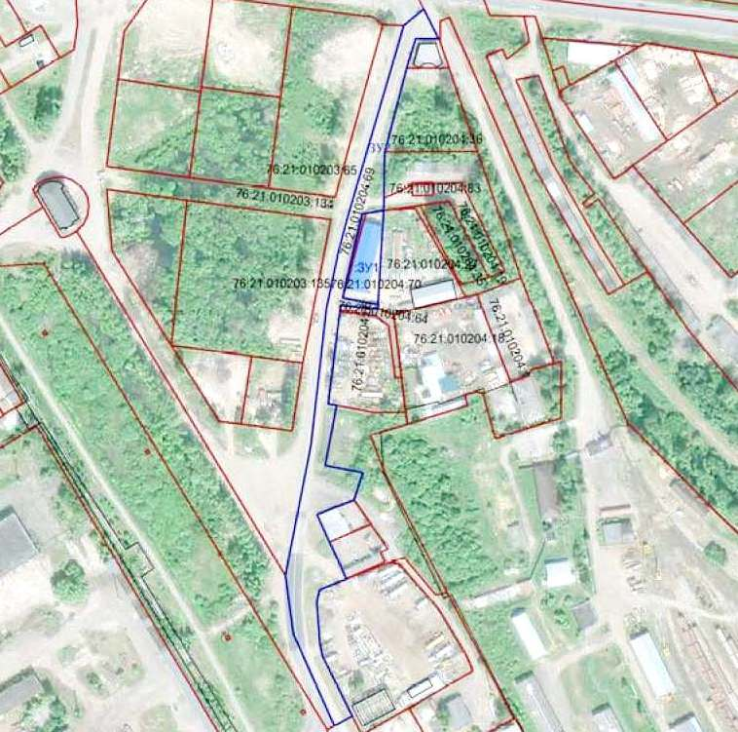  Масштаб 1:5000 | 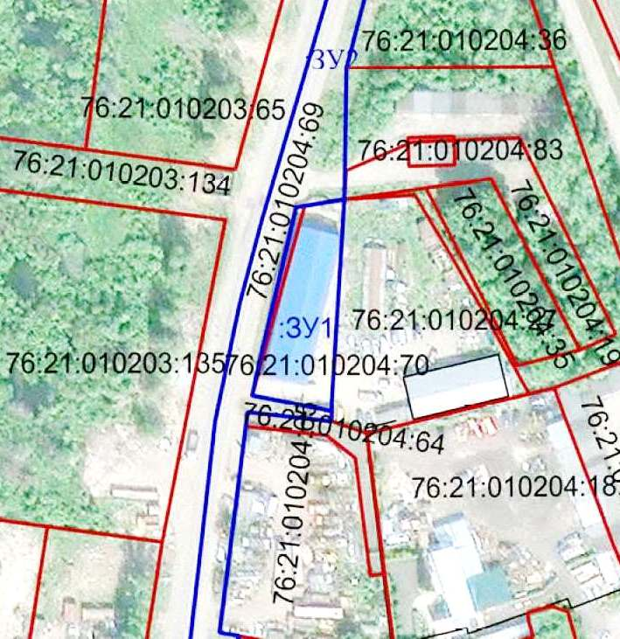  Масштаб 1:2000 | Условные обозначения:  -  граница земельных участков включенных в ЕГРН с уточненной площадью  -  местоположение существующих объектов капитального строительства  -  граница образуемых земельных участков  :123- кадастровые номера земельных участков включенных в ЕГРН с уточненной площадью  :ЗУ1- кадастровые (условные) номера образуемых земельных

2. Материалы по обоснованию

1. Чертежи материалов по обоснованию проекта межевания территории

Проект межевания территории
Земельных участков с кадастровыми номерами 76:21:010204:70, 76:21:010204:69, расположенных рядом с земельным участком по адресу: Ярославская область, город Тутаев, улица Железнодорожная, дом 10-а
Материалы по обоснованию проекта
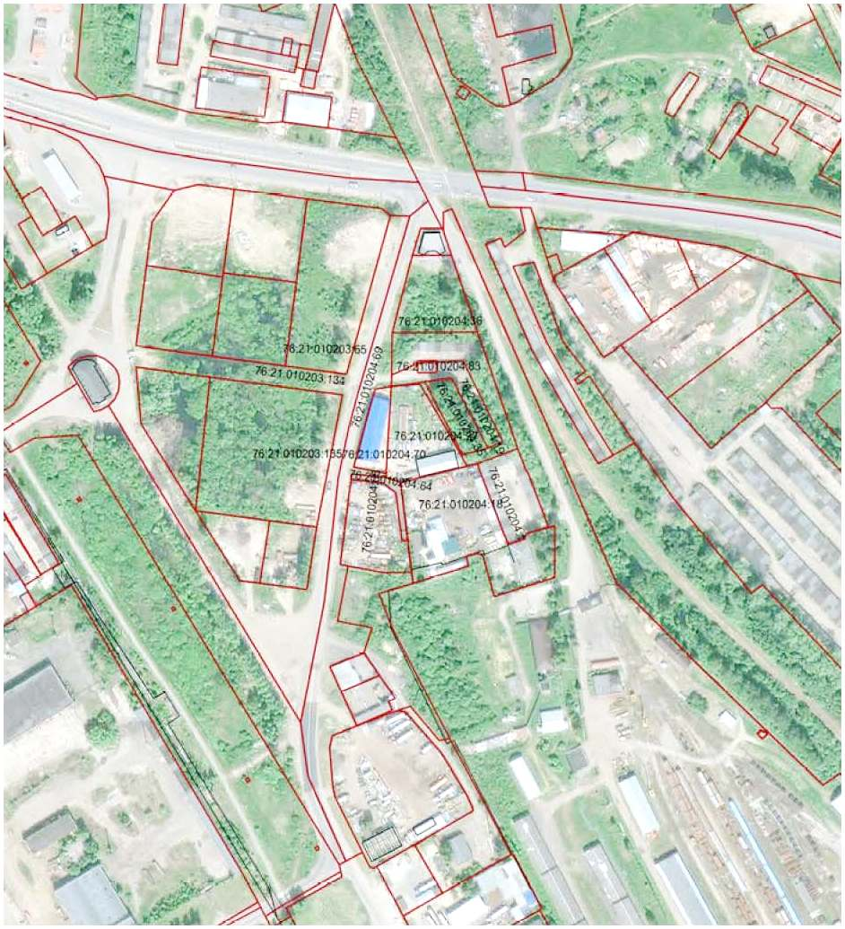 | Условные обозначения:  - граница земельных участков включенных в ЕГРН с уточненной  площадью  -местоположение существующих объектов капитального  строительства  :123 -кадастровые номера земельных участков включенных в ЕГРН с  уточненной площадью  Масштаб 1:5000

2. Результаты инженерных изысканий
